**(30 сентября - 1 октября 2024)**

**Индекс**

• ГЛАВНОЕ 2

❖ Карибский бассейн чтит память жертв диверсии на кубинском самолете в 1976 году 2

• МЕЖДУНАРОДНЫЕ ОТНОШЕНИЯ 3

❖ Президент Кубы встретился с мексиканской коллегой Клаудией Шейнбаум 3

❖ Кубинская Кольменита блистала в столице США 4

❖ Врачи из Кубы укрепляют здравоохранение и образование в Мексике 5

❖ Куба с обеспокоенностью наблюдает за эскалацией насилия на Ближнем Востоке 5

• БЛОКАДА КУБЫ 6

❖ Хошимин отверг американскую блокаду Кубы 7

❖ Итальянский театральный коллектив представляет работу против блокады Кубы 7

• ДВУСТОРОННИЕ ОТНОШЕНИЯ 8

❖ Куба участвует в Международном строительном форуме в России 8

## ГЛАВНОЕ

# Карибский бассейн чтит память жертв диверсии на кубинском самолете в 1976 году

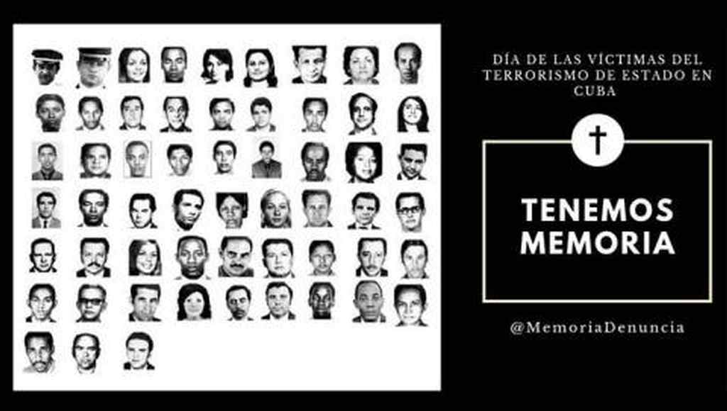

Бриджтаун, 6 октября. Барбадос, Гайана и Тринидад и Тобаго сегодня почтили память жертв саботажа кубинского гражданского самолета 48 лет назад, осудив любую форму терроризма.

Церемония прошла перед памятником, установленным в Пейнс-Бей, прямо напротив места, где в этот день в 1976 году упал самолет кубинской авиакомпании Cubana de Aviación, взорвавшись в середине полета из-за заложенной внутри бомбы.

В ходе церемонии были прочитаны стихи, посвященные этому событию, представлены различные культурные сегменты и произнесены речи представителей властей обеих стран.

Исполняющая обязанности министра иностранных дел Барбадоса Сандра Хасбендс подчеркнула, что, хотя трагедия была спланирована с целью посеять ужас среди членов Карибского сообщества (Caricom), она имела обратный эффект и привела к усилению приверженности региона к укреплению прочных отношений с Кубой.

Тем временем в Тринидаде и Тобаго вечер проходил в международном аэропорту Порт-оф-Спейн, рядом с мемориальной доской, открытой в 2016 году по инициативе Движения солидарности с Кубой в этой стране.

Министр иностранных дел Эмери Браун возглавил торжественную церемонию и подтвердил позицию Тринидада и Тобаго в пользу прекращения экономической, финансовой и торговой блокады Кубы со стороны США, а также призвал исключить крупнейшие Антильские острова из списка стран, предположительно являющихся спонсорами терроризма.

Он приветствовал провозглашение 6 октября Днем борьбы с терроризмом Карикома и Кубы и настоятельно призвал противостоять этому злу не по какому-то конкретному случаю, а путем ежедневных действий.

Аналогичным образом в Гайане состоялась церемония и возложение венка к мемориалу, установленному в гайанском университете в память о соотечественниках, гражданах Кубы и Корейской Народно-Демократической Республики, погибших при взрыве корабля.

Церемонию возглавил министр иностранных дел Хью Тодд, на ней присутствовали другие представители местных властей, дипломатического корпуса, аккредитованного в Джорджтауне и Гаване, а также родные и близкие погибших.

Эти и другие мероприятия прошли в это воскресенье в рамках Дня борьбы с терроризмом, организованного Карикомом и Кубой; собеседники также воспользовались возможностью осудить геноцид Израиля в Газе, а также другие конфликты в мире, где ежедневно гибнут тысячи невинных людей.

Сорок восемь лет назад взорвался самолет компании Cubana de Aviación, на борту которого находились члены экипажа и пассажиры, в том числе молодежная сборная Кубы по фехтованию, 11 гайанцев и пять северокорейцев.

Венесуэльцы Эрнан Рикардо и Фредди Луго заложили взрывчатку в самолет по приказу террористов кубинского происхождения Луиса Посады Каррилеса и Орландо Боша, которые планировали диверсию из Каракаса.

Исполнители были приговорены к тюремному заключению, но никто из организаторов так и не был наказан, несмотря на многочисленные обвинения на международных аренах в том, что взрыв был осуществлен агентами Центрального разведывательного управления США. **(Пренса Латина)**

## МЕЖДУНАРОДНЫЕ ОТНОШЕНИЯ

# Президент Кубы встретился с мексиканской коллегой Клаудией Шейнбаум

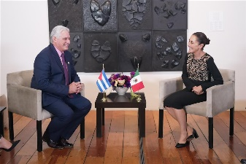

Мехико, 2 октября. Президент Кубы Мигель Диас-Канель провел сегодня встречу со своей мексиканской коллегой Клаудией Шейнбаум, которой передал поздравления от имени народа и правительства карибской страны в связи с ее инаугурацией.

В ходе диалога Диас-Канель пожелал Шейнбаум успехов в строительстве Четвертой трансформации общественной жизни Мексики.

В сообщении на своем аккаунте X президент подтвердил свою готовность продолжать укреплять двусторонние связи и общие интересы для развития обеих стран.

Клаудия Шейнбаум вступила в должность во вторник, в качестве первого президента-женщины в истории Мексики во время церемонии, состоявшейся в Конгрессе Союза.

В первой речи после инаугурации президент подчеркнула, что 9,5 миллионов граждан выберутся из бедности, что без повышения налогов неравенство будет сокращено, а Мексика войдет в число стран с наименьшей задолженностью в Организации экономического сотрудничества.

По её словам, это произошло из-за смены модели развития страны, которая перешла «от провальной неолиберальной модели и режима коррупции и привилегий к той, которая возникла из плодотворной истории Мексики, любви к народу и честности».

«Ради общего блага Мексики мы собираемся продолжить мексиканский гуманизм, четвертую трансформацию», — заявила глава государства, резюмируя некоторые тезисы из того, что она считала своими основными направлениями.

Первая женщина, занявшая высокий пост в Мексике, одержала убедительную победу на выборах 2 июня, с 35,9 миллиона голосов и стала кандидатом, набравшим наибольшее количество сторонников в новейшей истории страны, с очень большим преимуществом над ее соперниками. **(Пренса Латина)**

# Кубинская Кольменита блистала в столице США

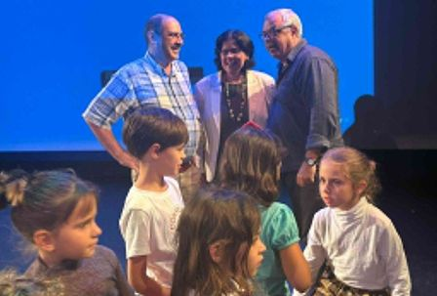

Вашингтон, 3 октября. Кубинская детская театральная труппа «Кольменита» выступает в столице Соединенных Штатов, последней точке тура, в ходе которого группа также посетила Тампу и Нью-Йорк.

Вчера был полдень полного соучастия детей-актёров и публики, пришедшей в театр Imagination Stage, чтобы увидеть версию популярного рассказа французского писателя Шарля Перро «Золушка», режиссёра и основателя труппы Карлоса Альберто «Тин» Кремата.

Только это Золушка по версии The Beatles. Блестящая идея от Тина, рассказывающая нам историю принцесс и мечтаний, а также позволяющая вспомнить и прожить музыку бессмертного ливерпульского квартета.

Родившаяся 14 февраля 1990 года, «Кольменита« также внесла в свой репертуар спектакль под названием «Солидарность«, La Cucarachita Martina и пьесу, посвященную Национальному герою Хосе Марти, чье присутствие в городе Тампа было отмечено более двадцати раз.

Критерии зрителей разнообразны. Ана Хоа — кубинка, живущая здесь более трех десятилетий. «Я не могла не приехать и привезти с собой четырех внуков, они никогда не оторвутся от своих корней», — рассказала она агентству «Пренса Латина».

«Марти сказал, что дети — это надежда мира, и, видя, как эти замечательные дети выступают в «Кольменита«, надежда определенно есть в будущих поколениях, в преемственности лучшего мира».

Для Абеля Эрнесто Гутьерреса, 15 лет, одного из членов группы, «Кольменита« позволила ему вырасти как человеческому существу. «Это не театральная школа как таковая, это пространство, где дети после школы собираются вместе, чтобы использовать искусство как предлог для продвижения в нас хороших ценностей».

Завтра «Кольменита», посол доброй воли ЮНИСЕФ с 2007 года, завершает свое пребывание в США. (Пренса Латина)

# Врачи из Кубы укрепляют здравоохранение и образование в Мексике

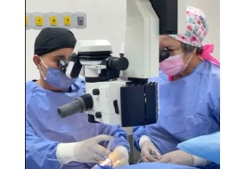

Мехико, 2 октября. Члены кубинской медицинской бригады в Мексике сегодня вносят свой вклад в оказание медицинской помощи в местах, которые зачастую являются отдаленными, делятся своими знаниями, поддерживая развитие коллег в этой стране.

В рамках двустороннего сотрудничества 22 июля 2022 года первая группа из 54 врачей-специалистов прибыла в штат Наярит, и с этого момента по всей территории Мексики работают 3248 сотрудников.

Из них 3043 врача 35 специальностей оказывают медицинские услуги в 596 больницах и 500 медицинских центрах первого уровня, расположенных в отдаленных и крайне маргинальных районах 23 штатов страны.

Актуальным аспектом в рамках работы является освоение и соблюдение кубинскими специалистами норм, стандартов, руководств и протоколов, действующих в медицинских и академических подразделениях Мексики.

Аналогичным образом, удовлетворенность наблюдается как среди пациентов, так и среди учреждений, поскольку их работа и результаты оказывают большое влияние на охват услугами здравоохранения.

За эти годы врачи произвели 1 779 608 консультаций, 52 923 операции, 3 199 родов и 1 562 кесарева сечения.

Кроме того, они провели 173 403 сеанса диализа, 1446 эндоскопий и 16 086 высокотехнологичных исследований.

Помогли своим мексиканским коллегам вылечить и спасти жизни 293 222 пациентов.

Сотрудники также разрабатывают академическую программу с участием 196 профессоров медицинских наук, которые работают в 83 университетских кампусах в 22 штатах.

Кроме того, они предоставили библиографическую коллекцию основных книг кубинских авторов и обучали преподавательской деятельности студентов, которые, как правило, являются детьми из малообеспеченных семей. **(Пренса Латина)**

# Куба с обеспокоенностью наблюдает за эскалацией насилия на Ближнем Востоке

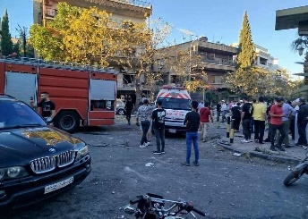

Гавана, 3 октября. Министерство иностранных дел Кубы с обеспокоенностью наблюдает за событиями на Ближнем Востоке, мотивированными агрессивной политикой Израиля при военной, материально-технической и политической поддержке правительства США.

В заявлении, опубликованном во вторник, министерство иностранных дел предупредило, что эти действия привели к опасной эскалации, еще больше поставили под угрозу региональную стабильность и безопасность и спровоцировали ответ Ирана.

Отмечает, что почти через год после сионистского геноцида против палестинского народа правительство Израиля вместо того, чтобы искать решение путем переговоров, гарантирующее прекращение огня, атаковало и усилило свою безответственную агрессию против Ливана, Сирии и Йемена.

Такое поведение Израиля, согласно заявлению, демонстрирует его абсолютное пренебрежение принципами, закрепленными в Уставе ООН.

«Министерство иностранных дел Республики Куба предупреждает об опасности дальнейшей эскалации на Ближнем Востоке в результате этих действий, а также агрессивности и безнаказанности, с которыми действует Израиль», — подчеркивается в тексте.

Кроме того, ратифицирует позицию Кубы о солидарности со странами, атакованными Израилем, и призывает к миру и к переговорам о немедленном прекращении огня, чтобы избежать дальнейшей эскалации конфликта, который уже стоил жизни десяткам тысяч людей.

Мы подчеркиваем нашу приверженность справедливости и международному праву, подчеркнули в МИД, выступая за то, чтобы Палестина стала полноправным членом ООН.

«Мы подтверждаем, что мир на Ближнем Востоке будет возможен только посредством всеобъемлющего, прочного и справедливого решения палестино-израильского конфликта, что предполагает создание суверенного и независимого палестинского государства в границах, существовавших до 1967 года, с Восточным Иерусалимом в качестве его столицы», уточняет текст. **(Пренса Латина)**

## БЛОКАДА КУБЫ

# Хошимин отверг американскую блокаду Кубы

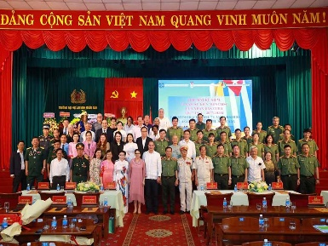

Ханой, 4 октября. Полная поддержка борьбы Кубы против американской блокады была подтверждена силами солидарности и ассоциациями дружбы с Кубой города Хошимин.

Обличение враждебной политики США вызвало резонанс на мероприятии, состоявшемся в Университете общественной безопасности Хошимина.

Организаторами встречи, состоявшейся в четверг, выступили Союз организаций дружбы и Ассоциация дружбы Вьетнам-Куба Хошимина.

Президент Ассоциации Труонг Тхи Хиен отметила важность двусторонних отношений, основанных и развиваемых Хо Ши Мином и Фиделем Кастро.

Была также подчеркнута актуальность недавнего государственного визита на Кубу генерального секретаря Коммунистической партии и президента Вьетнама То Лама, который позволит укрепить традиционную солидарность и особую дружбу между двумя странами, торговлю, инвестиции и другие сферы.

Генеральный консул Кубы Ариадна Фео Лабрада заявила, что особая и уникальная дружба между Кубой и Вьетнамом представляет собой модель международных отношений, и подчеркнула важность развития дипломатии между народами.

Дипломат осудила непрекращающееся применение блокады, введенной Соединенными Штатами Кубы, наносящей значительный ущерб экономике и являющейся главным препятствием на пути ее экономического и социального развития, к чему добавляется иррациональное и несправедливое включение Кубы в так называемый «список государств-спонсоров терроризма».

Эта борьба, продолжавшаяся более 65 лет против того, что представляет собой акт войны в мирное время, «не оставила нам иного выбора, кроме как сражаться и сопротивляться, несмотря на трудности», подчеркнула консул, поблагодарив Коммунистическую партию Вьетнама, государство и народ за солидарность и поддержку, оказываемую Кубе во все времена. **(Пренса Латина)**

# Итальянский театральный коллектив представляет работу против блокады Кубы

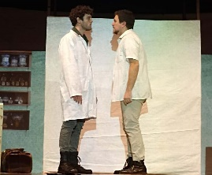

Рим, 7 октября. Итальянская театральная труппа POST-IT-33 представила сегодня в столичном театре Нино Манфреди спектакль "Куба: История блокады", о Революции в этой стране и действиях США против острова.

Эта постановка, спонсируемая посольством карибской страны в Риме и Национальной ассоциацией дружбы Италия-Куба (Анаик), была проведена в рамках мероприятий в рамках Дня кубинской культуры, который отмечается каждый год в октябре, с 10 по 20.

Марко Папаччи, президент Анаик, заявил агентству «Пренса Латина», что эта работа была инициативой римского кружка этой группы, который предоставил архивные материалы и консультации ее авторам, Дамиано Виджано и Сальваторе Риччи, членам этой группы, для реализации и постановки спектакля.

Виджано и Риччи вместе с актрисами Далилой Априле и Джорджией Лунги, выпускницами Международной театральной школы и имеющими долгую карьеру на сцене, сумели в поэтической, полной символизма манере представить кубинский революционный процесс и агрессию Северной Америки.

Эта театральная пьеса отражает историю кубинской семьи, партизанскую борьбу в Сьерра-Маэстре против диктатуры Батисты и достижения Революции после победы 1 января 1959 года.

Сюжет повествует об опыте молодого кубинского врача, который в 2020 году отправляется в Италию, присоединяясь к бригаде специалистов, помогавших справиться с пандемией КОВИД-19 в этой стране, где он встретил местного врача, которому удалось благодаря этому понять историю острова и глубокий гуманизм его революции.

Позже они снова встречаются на Кубе, куда приехала молодой врач, чтобы также оказать свое содействие революционному процессу, и работа заканчивается изображениями одобрения, как и каждый год в течение трех десятилетий, осуждением блокады в Генеральной Ассамблее Организации Объединенных Наций. (Пренса Латина)

## ДВУСТОРОННИЕ ОТНОШЕНИЯ

# Куба участвует в Международном строительном форуме в России

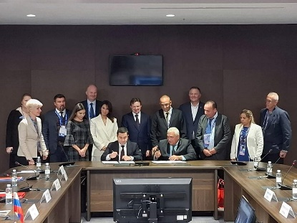

Москва, 4 октября. Кубинская делегация в этом году вновь принимает участие в Международном строительном форуме, который проходит в Екатеринбурге.

В рамках мероприятия состоялось 6-e заседание Строительной рабочей группы, входящей в состав Межправительственной комиссии по торгово-экономическому и научно-техническому сотрудничеству между Российской Федерацией и Республикой Куба.

Кубинскую делегацию возглавляют заместитель министра строительства Рикардо Карбахо и Герой Республики Куба, президент Национального союза инженеров и архитекторов Кубы Антонио Герреро.

По мнению экспертов, Международный строительный форум способствует обмену опытом в области строительных материалов и технологий их применения, поскольку знакомит с регионами России и многих других стран, особенно стран Содружества Независимых Государств. **(Пренса Латина)**